厦门城市职业学院
实训报告书
课程名称 | JavaEE架构与程序设计
实训项目 | 获取查询串参数值
学号 | 200250229
姓名 | 刘承传
班级 | 云计算20B
专业 | 云计算技术及应用
指导老师 | 张难生
完成日期 | 2021－10－09

任务描述
- 用Servlet获取URL查询串参数值（能正确处理中文字符）并打印在控制台。

二、实训项目
获取查询串参数值
三、技能目标
- 理解Servlet中doPost、doGet方法的作用
- 掌握HttpServletRequest接口常用方法
- 掌握获取URL查询串参数值的各种方法
- 掌握URL查询串参数值中文字符编码的正确处理

四、实训内容与过程
（请写出详细的实训操作过程，应有必要的操作步骤文字说明和效果截图）
1.本次实训主要包含两个部分，一个是动态servlet另一个是HTML文件，先编辑好HTML文件：<!DOCTYPE html>
<html>
<head>
<meta charset="UTF-8">
<title>delete</title>
</head>
<body>
<a href="DeleteServlet?username=张三&age=25">删除张三的数据</a><br/>

<a href="javascript:void" onclik="deleteData()">删除张三的数据</a><br/>
<script >
function deleteData(){
location.href="delete?username="+encodeURl("张三")+"&age=25";
}
</script>
</body>
</html>

打开servlet在浏览器上输入网址后得到此代码在网页上的显示:
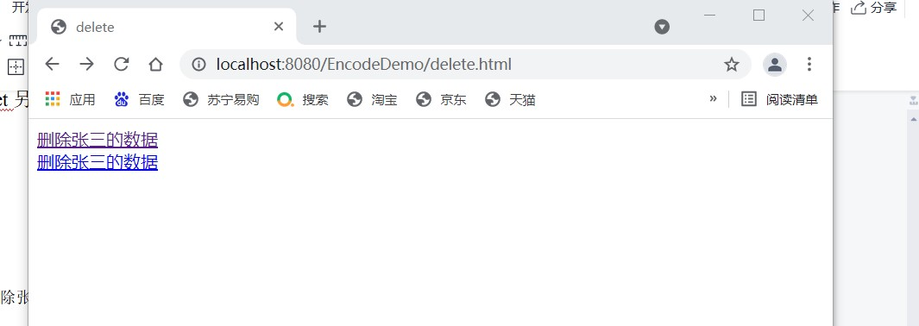

接下来在servlet文件中编写后端代码将前端点击的http请求转给后端：
package cn.xmcu;

import java.io.IOException;
import java.net.URLDecoder;

import javax.servlet.ServletException;
import javax.servlet.annotation.WebServlet;
import javax.servlet.http.HttpServlet;
import javax.servlet.http.HttpServletRequest;
import javax.servlet.http.HttpServletResponse;

/**
* Servlet implementation class DeleteServlet
*/
@WebServlet("/DeleteServlet")
public class DeleteServlet extends HttpServlet {
private static final long serialVersionUID = 1L;

/**
* @see HttpServlet#HttpServlet()
*/
public DeleteServlet() {
super();
// TODO Auto-generated constructor stub
}

/**
* @see HttpServlet#doGet(HttpServletRequest request, HttpServletResponse response)
*/
protected void doGet(HttpServletRequest request, HttpServletResponse response) throws ServletException, IOException {

String queryString=request.getQueryString();
//queryString =URLDecoder.decode(queryString,"UTF-8");
System.out.println("queryString:"+queryString);

String username=request.getParameter("username");
//username = new String(username.getBytes("iso-8859-1"),"utf-8");
Integer age = Integer.parseInt(request.getParameter("age"));
System.out.println("username:"+username+"\tage:"+age);
//response.getWriter().append("Served at: ").append(request.getContextPath());
}

/**
* @see HttpServlet#doPost(HttpServletRequest request, HttpServletResponse response)
*/
protected void doPost(HttpServletRequest request, HttpServletResponse response) throws ServletException, IOException {
// TODO Auto-generated method stub
//doGet(request, response);
}

}
并进行测试，在窗口中打印出所请求的东西：
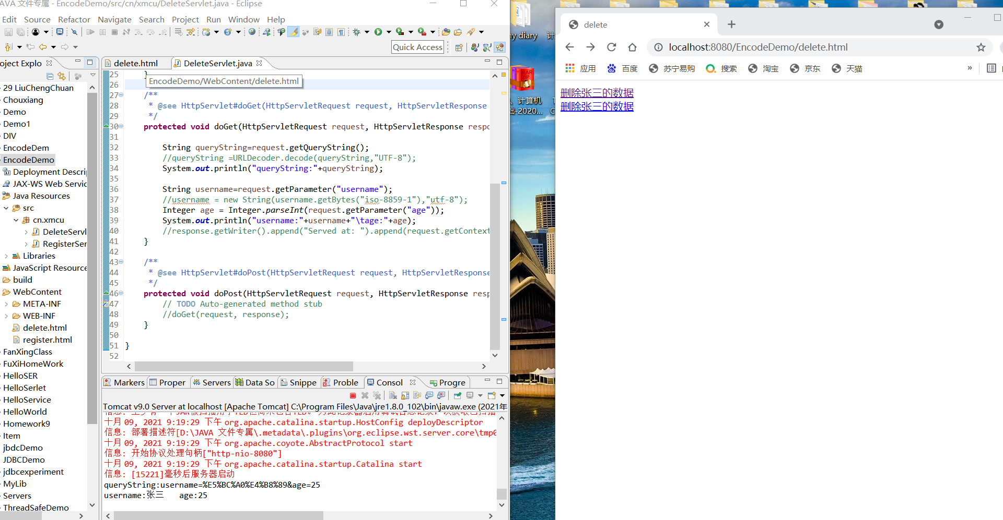
成功输出username和age值。至此，实验成功！

五、实训小结
（总结本次实训的重点、实训过程中存在的问题及建议）

- 本次实训的重点是 ：用Servlet获取URL查询串参数值（能正确处理中文字符）并打印在控制台。
其次是处理浏览器与servlet中的字符编码问题。而在本次实验中我遇到一个字符出现问好的问题究其原因便是Tomcat版本的问题，将有关字符的两行代码注释后便回归正常，也成功在窗口中打印出结果。其在doget方法当中： protected void doGet(HttpServletRequest request, HttpServletResponse response) throws ServletException, IOException {

String queryString=request.getQueryString();
//queryString =URLDecoder.decode(queryString,"UTF-8");
System.out.println("queryString:"+queryString);

String username=request.getParameter("username");
//username = new String(username.getBytes("iso-8859-1"),"utf-8");
Integer age = Integer.parseInt(request.getParameter("age"));
System.out.println("username:"+username+"\tage:"+age);
//response.getWriter().append("Served at: ").append(request.getContextPath());
}
- 处理问题，一定要考虑Tomcat的版本兼容问题，然后加于正确的处理方法改正便可！

